**LECȚIE DE RECAPITULARE**

**-GEOGRAFIE-**

**Lecția 1, Clasa a V-a**

***Material grafic selectat de Profesor Panait Marian***

**ANEXA 1**

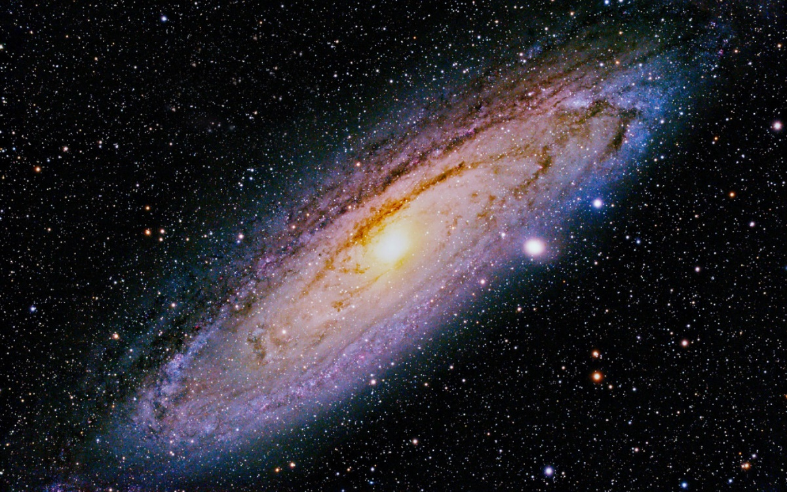

**ANEXA 2**

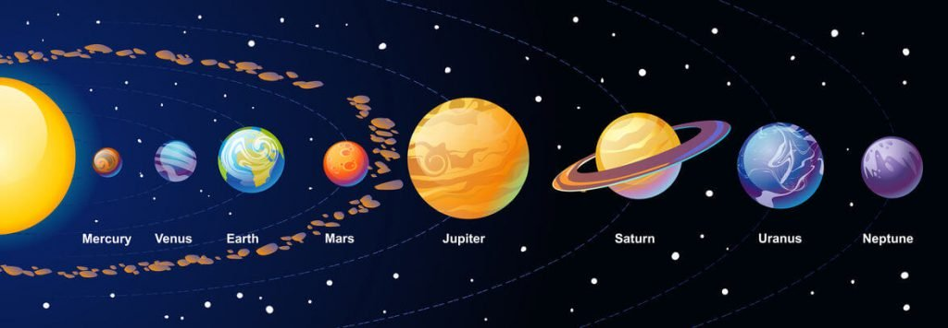

**ANEXA 3**

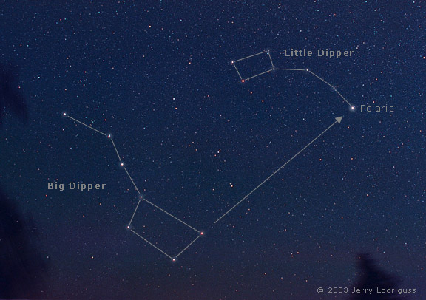

**ANEXA 4**

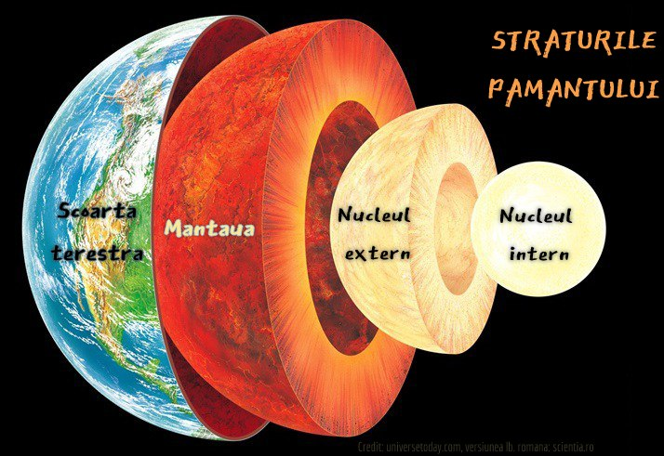

**ANEXA 5**

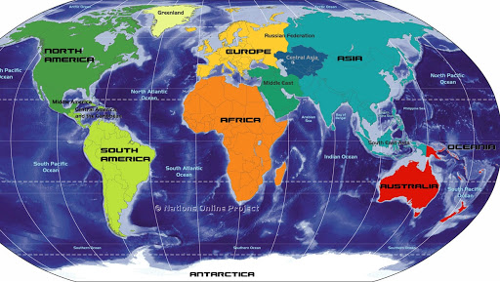

**ANEXA 6**

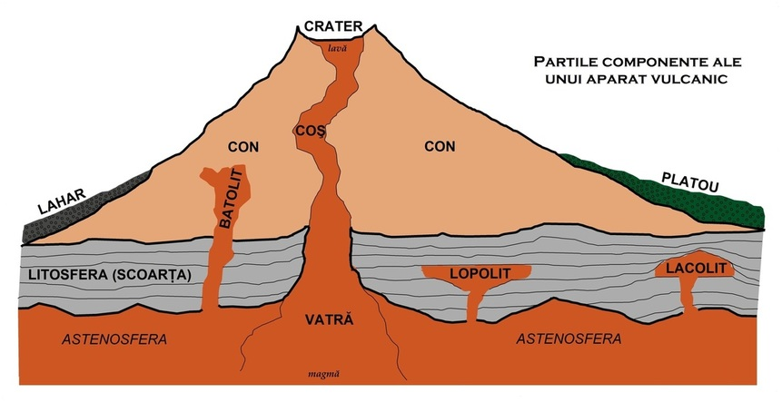

**ANEXA 7**

